муниципальное дошкольное образовательное учреждение детский сад
комбинированного вида №1 г.Белинский

Музыкальная сказка
по мотивам сказки В. Сутеева
«Под грибком»
(в старшей группе)
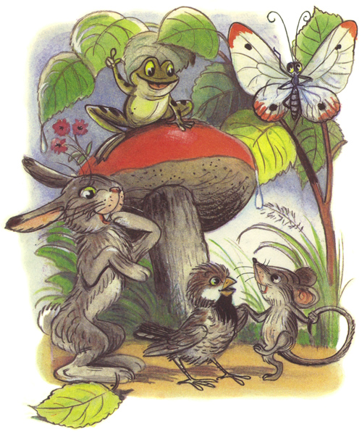

Составитель:
Миланчина О.Н.

Действующие лица:
Ведущий
Два ежа
Две белки
Два медведя
Шесть дождинок
Муравей
Гриб
Бабочка
Мышка
Воробей
Заяц
Лиса
Лягушка
На сцене лесная поляна, в стороне растет гриб (ребенок в костюме грибочка сидит на стуле.)
Ведущий: На лесной опушке тихо и светло
Под ногами листья шелестят давно
Все лесные жители заняты с утра
К зимушке готовиться пришла давно пора .
(Выбегают ежи , собирают яблоки под деревом)
Ежи: Яблоки мы соберем
И на зиму запасем.
(Убегают)
(Белки собирают грибы)
Белки : Любят белочки грибы…
Что-то тучки здесь видны
(Убегают)
(Выходят медведи , едят мед из бочонков)
Медведи : Мишки очень любят мед,
Видно дождь сейчас пойдет.
Ведущий : Сильный дождик застучал,
Его в лесу никто не ждал.
Танец дождинок под музыку «Пусть капает дождик , а мы веселимся..»
(Выходит муравей , поет песню на мотив «Песня солнышко» из мультфильма «Рыжий конопатый»)
Муравей : Домик мой так далеко
Нести ношу нелегко
Но куда, куда , куда укрыться?
Дождь меня так намочил
Я остался уж без сил
Но куда , куда, куда укрыться?
(Песня грибка «Чижик – пыжик»)
Гриб : Дождь идет, а я расту
Всё расту , расту, расту
Ты иди ко мне дружок
Дружелюбный я грибок.
Ведущая: Только спрятался муравей,
Как услышал жалобную песенку.
(Выходит бабочка, поет на мотив песни «Колобок» Г. Струве только в медленном темпе)
Бабочка : Что мне делать, как мне быть?
Крылья мне нельзя мочить.
Не могу теперь летать,
Видно здесь мне погибать.
Что же делать? Как мне быть?
Дождик хватит, хватит лить.
(Песня грибка на мотив «Чижик – пыжик»)
Гриб: Дождь идет , а я расту
Всё расту, расту, расту
Ты иди скорей сюда,
Будешь здесь ты спасена.
Бабочка: Очень тесно здесь вдвоем (недовольным голосом).
Муравей: Ничего, переживем.
Ведущий: Бабочка лишь разместилась,
Мышка тут же появилась.
(Песенка мышки на мотив «Летка- енка» )
Мышка: Пи -8раз. Ну , куда же мне идти?
Мокнет шубка , мокну я ,
Ну , помогите же вы мне, друзья.
Бабочка: Очень тесно нам втроём (недовольным голосом)
Муравей. Ничего , переживем.
(Летит воробей. Останавливается перед грибком, поет на мотив
« Чижик- пыжик»)
Воробей : На-намокли перышки,
У- устали крылышки.
Я от холода дрожу,
Под грибочек я спешу.
Помогите мне друзья,
Мне болеть никак нельзя.
Муравей: Дружно все мы здесь живем,
И тебя к себе зовем.
(Выбегает заяц , поет на мотив « В траве сидел кузнечик»)
Заяц. Ну, спрячьте и спасите .
Меня вы не гоните.
И под грибок пустите
Уж больно страшно мне.
Лису боюсь я,
А вы все, друзья,
Укроете же меня.
Муравей: Спрячем от лисы мы зайку,
Проведем ее зазнайку.
Ведущий: Только спрятали зайчишку,
А лиса совсем уж близко.
( Выбегает лиса )
Лиса: Зайка здесь не пробегал?
Никто его здесь не встречал?
Все : Под грибочком мы стояли,
Но косого не встречали.
(Песня лисы на мотив «Во поле береза стояла?)
Лиса : Ладно дальше я побегу .
И косого быстро догоню.
Ведь недаром я лисица
И хитрить я мастерица.
Обведу я всех зверюшек ловко
Вот такая я лиса плутовка.
Ведь недаром я лисица
И хитрить я мастерица.
(Выпрыгивает лягушка, поет песню на мотив « Тра-та-та мы везем с собой кота»)
Лягушка : Ква – ква-ква .ква-ква-ква
Выходить вам всем пора
Дождик уже не идет.
Солнце всех гулять зовет.
Муравей : Что-то я не понимаю,
Видно мало чего знаю
Было мне под шляпкой тесно.
Было очень мало места .
Лягушка ; Ква-ха-ха- 2 раза
Это знать вам всем пора,
Дождь идет, а гриб…
Все : Растет.
Лягушка: Дождь вас всех намочил.
Под грибочком подружил.
Дружно все вставайте
Песню запевайте.
(Все поют песню : « Кто сказал , что осень грустная пора ? »
сл. Г.Якуниной, муз. О.Девочкиной.)

